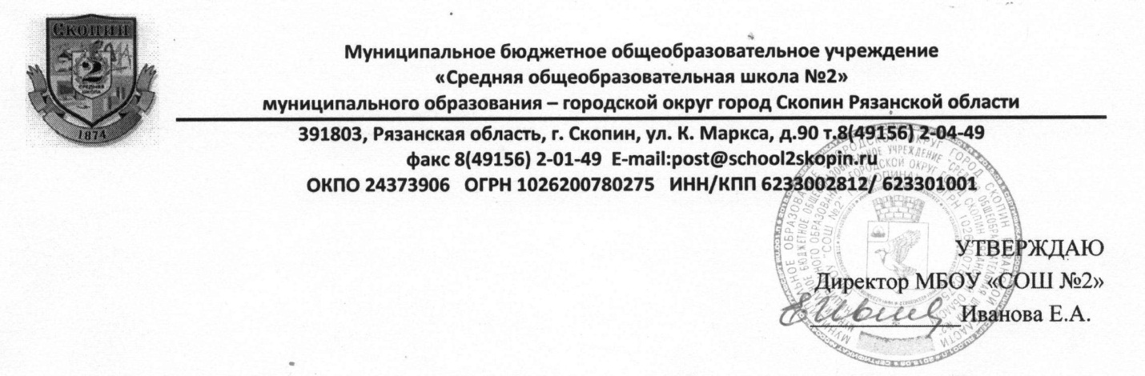
Приказ № 5 от 15.01.2021 г.

Положение
о педагогическом совете муниципального бюджетного общеобразовательного учреждения «СОШ №2»

г. Скопина Рязанской области

1. Общие положения.
1.1. Педагогический совет является постоянно действующим руководящим органом в образовательном учреждении для рассмотрения основополагающих вопросов образовательного процесса.
1.2 В состав педагогического совета входят все педагогические работники, в том числе и совместители.
1.3 Педагогический совет действует на основании Федерального закона Российской Федерации от 29.12.2012 № 273-ФЗ «Об образовании в Российской Федерации», Устава МБОУ «СОШ №2» г. Скопина, нормативных документов об образовании.
1.4 Изменения и дополнения в настоящее положение вносятся педсоветом, утверждаются директором школы.

2. Задачи педагогического совета.
Задачами педагогического совета являются:
· реализация государственной политики по вопросам образования,
· повышение уровня образовательной работы в школе;
· внедрение в практику достижений педагогической науки, передового педагогического опыта;
· обсуждение и выбор образовательных программ, форм и методов образовательного процесса;
· решение вопросов о создании объединений обучающихся;
· решение вопросов о приеме, переводе и выпуске обучающихся, освоивших государственный стандарт основного общего образования, среднего общего образования; выдаче документов об образовании и т.д.;
· организация опытно-экспериментальной работы.

3. Функции педагогического совета.
- обсуждает и утверждает планы, программы образовательного учреждения;
- утверждает учебный план школы, календарный план – график;
· обсуждает и проводит выбор различных вариантов содержания образования, форм, методов учебно-воспитательного процесса и способов его реализации;
- заслушивает информацию и отчеты педагогических работников учреждения, доклады представителей организаций и учреждений, взаимодействующих с данным учреждением, по вопросам образования и воспитания подрастающего поколения, в том числе сообщения о проверке соблюдения санитарно-гигиенического режима образовательного учреждения, об охране труда и здоровья обучающихся и другие вопросы образовательной деятельности школы;
- принимает решение о проведении промежуточной аттестации по результатам учебного года,
- принимает решение о допуске учащихся 9-х, 11-х классов к государственной итоговой аттестации;
- принимает решение о выдаче соответствующих документов об образовании;
- принимает решение о награждении обучающихся грамотами, медалью «За особые успехи в учении»;
- принимает решения о комплектовании профильных классов;
- принимает решения о награждении, поощрении работников школы;
- обсуждает состав конфликтной комиссии ;
- обсуждает состав экзаменационных комиссий на промежуточную аттестацию и т.д.

4. Состав педагогического совета.
4.1. В состав педагогического совета входят: директор школы , его заместители, педагогические работники.
4.2. В необходимых случаях на заседание педагогического совета школы приглашаются представители общественных организаций, учреждений, взаимодействующих со школой по вопросам образования, родители обучающихся, представители юридических лиц, финансирующие данное учреждение и др. Необходимость их приглашения определяется представителем педагогического совета. Лица, приглашенные на заседание педагогического совета, пользуются правом совещательного голоса.

5. Права и ответственность педагогического совета
5.1. Педагогический совет имеет право:
- создавать временные творческие объединения с приглашением специалистов различного профиля, консультантов для выработки рекомендаций с последующим рассмотрением их на педагогическом совете;
- принимать окончательное решение по спорным вопросам, входящим в его компетенцию;
- принимать, утверждать положения (локальные акты), вносить в них изменения;
- в необходимых случаях на заседания педагогического совета могут приглашаться представители общественных организаций, учреждений, взаимодействующих с общеобразовательным учреждением по вопросам образования, родители обучающихся, представители учреждений, участвующих в финансировании организации образовательного процесса, и др. Лица, приглашенные на заседание педагогического совета, пользуются правом совещательного голоса.
5.2. Педагогический совет ответственен:
- за выполнение планов работы общеобразовательного учреждения;
- соответствие принятых решений законодательству РФ в области образования, о защите прав детства;
- утверждение образовательных программ,
- принятие конкретных решений по каждому рассматриваемому вопросу, с указанием ответственных лиц и сроков исполнения решений.

6. Организация деятельности педагогического совета
6.1 Педагогический совет избирает из своего состава секретаря совета.
6.2 Педагогический совет работает по плану, являющемуся составной частью плана работы общеобразовательного учреждения на учебный год.
6.3 Заседания педагогического совета созываются, как правило, не менее одного раза в квартал в соответствии с планом работы или по мере необходимости для решения вопросов, относящихся к компетенции педагогического совета.
6.4 Решения педагогического совета принимаются большинством голосов при наличии на заседании не менее двух третей его членов (если процесс голосования не оговорен специальным положением). При равном количестве голосов решающим является голос председателя педагогического совета.
6.5 Организацию выполнения решений педагогического совета осуществляет его председатель и ответственные лица, указанные в решении. Информацию о выполнении решений педсовета обобщает секретарь. Результаты этой работы сообщаются членам педагогического совета на последующих его заседаниях.
6.6 Председатель в случае несогласия с решением педагогического совета приостанавливает выполнение решения, извещает об этом учредителей общеобразовательного учреждения, которые в трехдневный срок при участии заинтересованных сторон обязаны рассмотреть такое заявление, ознакомиться с мотивированным мнением большинства педагогического совета и вынести окончательное решение по спорному вопросу.

7. Документация педагогического совета
7.1 Заседания педагогического совета оформляются протоколом (протокол оформляется в печатном варианте). В протоколе фиксируются ход обсуждения вопросов, выносимых на педагогический совет, предложения и замечания членов педсовета. Протоколы подписываются председателем и секретарем совета. Каждый протокол нумеруется с первой страницы.
7.2 Протоколы о переводе обучающихся в следующий класс и выпуске оформляются списочным составом в тексте протокола или списком в приложении к протоколу. Решения педагогического совета о переводе и выпуске утверждаются приказом по общеобразовательному учреждению.
7.3 Нумерация протоколов педсовета ведется с начала календарного года.
7.4 Книга протоколов педагогического совета общеобразовательного учреждения входит в номенклатуру дел, хранится постоянно и передается по акту.

